Trường ĐH Công Thương TP. HCM Khoa Công nghệ Thông tin  Bộ môn Kỹ thuật phần mềm  THIẾT KẾ WEB | BÀI 5  NGÔN NGỮ CSS (tt) | 

A. MỤC TIÊU:
− Thiết kế được giao diện web kết hợp HTML và CSS.
− Xử lý được văn bản trong CSS
− Xử lý được viền, khoảng đệm, và lề trong CSS
B. NỘI DUNG THỰC HÀNH
1. Cơ sở lý thuyết
1.1.Kiến thức cần nhớ
3.3. Định dạng trang web với CSS
3.3.1. Màu sắc và nền
3.3.2. Layout – float và clear
3.3.3. Xử lý văn bản
3.3.3.1. Xử lý ký tự
Trong CSS, việc xử lý ký tự (text) là một phần quan trọng để tạo ra các giao diện đẹp và dễ đọc. Các thuộc tính cơ bản để xử lý ký tự là:
color: đặt màu sắc cho văn bản
Ví dụ:
p {
color: #333; /* Màu chữ */
}
font-family: Chỉ định font chữ cho văn bản.
Ví dụ:
p {
font-family: "Arial", sans-serif; /* Font chữ */
}
font-size: Đặt kích thước font chữ.
Ví dụ:
p {
font-size: 16px; /* Kích thước chữ */
}
1
font-weight: Đặt độ đậm của chữ (ví dụ: normal, bold, 600).
Ví dụ:
p {
font-weight: bold; /* Chữ đậm */
}
font-style: Đặt kiểu chữ (ví dụ: normal, italic).
Ví dụ:
p {
font-style: italic; /* Chữ nghiêng */
}
3.3.3.2. Xử lý đoạn văn bản
Các thuộc tính định dạng đoạn văn bản trong CSS bao gồm:
color: đặt màu sắc cho đoạn văn bản.
text-align: căn chỉnh đoạn văn bản (ví dụ: left, right, center, justify). Ví dụ:
p {
text-align: center; /* căn giữa đoạn văn bản */
}
text-decoration: Thêm gạch chân, gạch ngang, hoặc gạch trên văn bản (ví dụ: underline, line-through, overline, none).
Ví dụ:
p {
text-decoration: none; /* Loại bỏ gạch chân mặc định của liên kết */
}
text-transform: Thay đổi kiểu chữ in hoa/thường (ví dụ: uppercase, lowercase, capitalize).
Ví dụ:
p {
text-transform: uppercase; /* chuyển chữ in hoa */ }
line-height: đặt khoảng cách giữa các dòng.
Ví dụ:
p {
2
line-height: 1.5; /* khoảng cách giữa các dòng 1.5line */ }
Các thuộc tính khác:
▪ text-indent: qui định cách lề cho dòng đầu tiên (bằng pixel). ▪ letter-spacing : khoảng cách giữa các kí tự
▪ word-spacing : khoảng cách giữa các từ
▪ direction : hướng viết văn bản (rtl : phải qua trái)
▪ white-space : nowrap ; // Không wrap văn bản
▪ vertical-align: đặt canh lề dọc (baseline, sub, super, top, text-top, middle, bottom, textbottom).
▪ text-overflow: Xử lý văn bản khi nó vượt quá kích thước của phần tử chứa (clip: cắt bớt văn bản, ellipsis: thêm dấu (...) khi văn bản bị cắt). ▪ text-shadow: tạo hiệu ứng đổ bóng cho văn bản (giá trị: offset-x | offset-y | blur-radius | color)
Ví dụ:
p {
font-family: "Arial", sans-serif;
font-size: 18px;
color: #333;
line-height: 1.5;
text-align: justify;
text-transform: capitalize;
letter-spacing: 1px;
word-spacing: 3px;
text-shadow: 1px 1px 2px rgba(0, 0, 0, 0.3);
white-space: normal;
overflow: hidden; /*ẩn nội dung vượt quá kích thước*/ text-overflow: ellipsis;
}
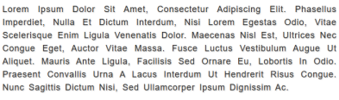3
3.3.4. Viền, Khoảng đệm, Lề
Trong CSS, việc xử lý viền (border), khoảng đệm (padding), và lề (margin) là những khái niệm cơ bản và quan trọng để kiểm soát bố cục và khoảng cách giữa các phần tử. 3.3.4.1. Xử lý viền (Border)
Viền là phần bao quanh một phần tử, có thể tùy chỉnh độ rộng, kiểu và màu sắc. Các thuộc tính cơ bản của viền:
▪ border-width: Đặt độ rộng của viền.
▪ border-style: Đặt kiểu viền (ví dụ: solid, dashed, dotted, double). ▪ border-color: Đặt màu sắc của viền.
Ví dụ:
div {
border-width: 2px;
border-style: solid;
border-color: #000;
}
Có thể viết gọn các thuộc tính viền bằng cách sử dụng thuộc tính border:
div {
border: 2px solid #000; /* width | style | color */ }
Đặt viền riêng cho từng cạnh (trên, phải, dưới, trái)
div {
border-top: 2px solid red;
border-right: 3px dashed blue;
border-bottom: 1px dotted green;
border-left: 4px double orange;
}
Sử dụng border-radius để bo tròn các góc của viền
div {
border-radius: 10px; /* Bo tròn tất cả các góc */ border-radius: 10px 20px; /* Góc trên-trái và dưới-phải: 10px, góc trên-phải và dưới-trái: 20px */
}
3.3.4.2. Xử lý khoảng đệm (Padding)
Padding là khoảng cách giữa nội dung của phần tử và viền của phần tử đó và
4
không ảnh hưởng đến các phần tử khác.
Các thuộc tính cơ bản của padding:
▪ padding-top: Khoảng đệm phía trên.
▪ padding-right: Khoảng đệm bên phải.
▪ padding-bottom: Khoảng đệm phía dưới.
▪ padding-left: Khoảng đệm bên trái.
Ví dụ:
div {
padding-top: 10px;
padding-right: 20px;
padding-bottom: 10px;
padding-left: 20px;
}
Hoặc viết gọn các thuộc tính padding bằng cách sử dụng padding
div {
padding: 10px 20px; /* top-bottom | right-left */ padding: 10px 20px 15px; /* top | right-left | bottom */ padding: 10px 20px 15px 25px; /* top|right|bottom|left*/ }
3.3.4.3. Xử lý lề (Margin)
Lề là khoảng cách giữa viền (border) của phần tử này với các phần tử khác. Margin không làm tăng kích thước của phần tử mà chỉ điều chỉnh khoảng cách bên ngoài.
Cú pháp: margin: [top] [right] [bottom] [left];
Các thuộc tính riêng lẻ:
▪ margin-top: Lề phía trên.
▪ margin-right: Lề bên phải.
▪ margin-bottom: Lề phía dưới.
▪ margin-left: Lề bên trái.
3.3.5. Box Shadow
Box Shadow trong CSS là một thuộc tính cho phép thêm hiệu ứng đổ bóng cho các phần tử, giúp chúng nổi bật hơn trên trang web. Có thể điều chỉnh vị trí, độ mờ, độ lan rộng và màu sắc của bóng.
5
Cú pháp cơ bản:
box-shadow: [offset-x] [offset-y] [blur-radius] [spread-radius] [color]; Trong đó:
▪ offset-x: Độ dịch chuyển ngang của bóng (sang phải là dương, sang trái là âm). ▪ offset-y: Độ dịch chuyển dọc của bóng (xuống dưới là dương, lên trên là âm). ▪ blur-radius: Độ mờ của bóng (càng lớn càng mờ).
▪ spread-radius: Độ lan rộng của bóng (càng lớn càng rộng).
▪ color: Màu sắc của bóng (có thể sử dụng mã màu HEX, RGB, hoặc tên màu). Ví dụ:
.box {
width: 500px;
height: 100px;
background-color: white;
box-shadow: 5px 5px 10px 0px rgba(0, 0, 0, 0.5); padding: 10px;
}
Giải thích:
▪ 5px: Bóng dịch chuyển 5px sang phải.
▪ 5px: Bóng dịch chuyển 5px xuống dưới.
▪ 10px: Độ mờ của bóng là 10px.
▪ 0px: Không có độ lan rộng.
▪ rgba(0, 0, 0, 0.5): Màu bóng là đen với độ trong suốt 50%.
<p class="box" style="text-align:justify">
Lorem ipsum dolor sit amet, consectetur adipiscing elit. Phasellus imperdiet, nulla et dictum interdum, nisi lorem egestas odio, vitae scelerisque enim ligula venenatis dolor.
</p>
Kết quả:
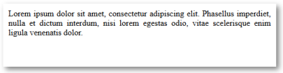6
🖎 Lưu ý:
▪ Box Shadow không ảnh hưởng đến kích thước của phần tử.
▪ Có thể kết hợp box-shadow với các thuộc tính khác như border-radius để tạo hiệu ứng đẹp hơn.
▪ Sử dụng rgba() để điều chỉnh độ trong suốt của bóng, giúp bóng tự nhiên hơn. Bên cạnh đó, trong CSS chúng ta còn sử dụng thuộc tính text-shadow. Text-shadow là một thuộc tính được sử dụng để thêm hiệu ứng bóng đổ cho văn bản, có thể tạo bóng đổ với các màu sắc, độ mờ, và vị trí khác nhau để làm nổi bật văn bản trên một nền nào đó.
Cú pháp: text-shadow: h-shadow v-shadow blur-radius color; Trong đó;
▪ h-shadow: Khoảng cách bóng đổ theo chiều ngang (bắt buộc). Giá trị dương sẽ đẩy bóng sang phải, giá trị âm sẽ đẩy bóng sang trái.
▪ v-shadow: Khoảng cách bóng đổ theo chiều dọc (bắt buộc). Giá trị dương sẽ đẩy bóng xuống dưới, giá trị âm sẽ đẩy bóng lên trên.
▪ blur-radius: Độ mờ của bóng đổ (tùy chọn). Giá trị càng lớn, bóng càng mờ. Mặc định là 0 (không mờ).
▪ color: Màu sắc của bóng đổ (tùy chọn). Nếu không được chỉ định, màu mặc định sẽ là màu của văn bản.
Ví dụ: Đổ bóng đơn giản
p {
font-size: 15pt;
text-shadow: 2px 2px 4px rgba(255, 0, 0, 0.5);
}
Kết quả:
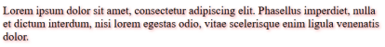Ví dụ: Đổ bóng nhiều lớp
p {
font-size: 15pt;
text-shadow: 1px 1px 2px red, 0 0 1em blue, 0 0 0.2em blue; }
7
Kết quả:
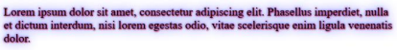Ví dụ: Đổ bóng với độ lệch âm
p {
font-size: 15pt;
text-shadow: -2px -2px 4px rgba(0, 0, 0, 0.5);
}
Ví dụ tổng hợp:
<head>
<title>Text Shadow Example</title>
<style>
h1 {
text-shadow: 2px 2px 4px rgba(255, 0, 0, 0.8); font-size: 20px;
color: white;
background-color:lightgrey;
padding: 20px;
text-align: center;
}
</style>
</head>
<body>
<h1>Hello, World!</h1>
</body>
</html>
Kết quả:
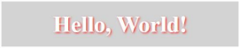
3.3.6. Transform
Transform là một thuộc tính mạnh mẽ cho phép thay đổi hình dạng, vị trí và hướng của các phần tử trên trang web và có thể xoay, di chuyển, thu phóng, nghiêng và thực hiện nhiều hiệu ứng khác với phần tử.
8
Cú pháp: transform: [hàm biến đổi];
Các hàm biến đổi phổ biến bao gồm:
▪ translate(tx, ty): Di chuyển phần tử theo trục X và Y.
▪ rotate(angle): Xoay phần tử. (angle: Góc xoay (đơn vị: deg, rad, grad, turn)) ▪ scale(sx, sy): Thu phóng phần tử theo trục X và Y.
▪ skew(ax, ay): Nghiêng phần tử theo trục X và Y.
▪ matrix(scaleX(), skewY(), skewX(), scaleY(), translateX(), translateY()): Kết hợp nhiều biến đổi.
1.2.Giới thiệu bài tập mẫu
Bài 1. Tạo trang BaiTapMau1.html với giao diện và nội dung như sau: 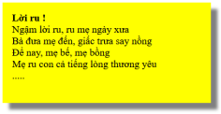
Hướng dẫn: Sử dụng các thuộc tính
▪ Background-color: yellow.
▪ Padding: 15px;
▪ box-shadow: 10px 10px 5px grey;
Bài 2. Tạo trang BaiTapMau2.html với giao diện và nội dung như sau: 
Hướng dẫn: Sử dụng các thuộc tính
▪ Khung có kích thước: Width: 300px; Height: 250px;
▪ box-shadow: 0px 4px 8px 0px grey;
Bài 3. Tạo trang BaiTapMau3.html với giao diện và nội dung như sau:
9
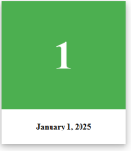
Yêu cầu:
▪ Tạo file .css chứa các định dạng sau:
div.card {
width: 250px;
box-shadow: 0 4px 8px 0 rgba(0, 0, 0, 0.2),
0 6px 20px 0 rgba(0, 0, 0, 0.19);
text-align: center;
margin:10px auto;
}
div.header {
background-color: #4CAF50;
color: white;
padding: 10px;
font-size: 40px;
}
div.container {
padding: 10px;
}
▪ Sử dụng file css cho file HTML với giao diện theo yêu cầu.
Bài 4. Tạo trang BaiTapMau4.html với giao diện và nội dung như sau: 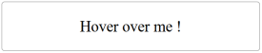
Khi hover chuột sang thì giao diện như sau:
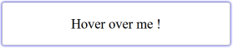
10
Hướng dẫn:
.DinhDang {
width:500px;
margin:0 auto;
font-size:30px;
text-align:center;
border:1px solid gray;
border-radius:5px;
}
.DinhDang:hover {
box-shadow: 0 0 5px #0000FF;
}
2. Bài tập tại lớp
Bài 1. Thiết kế trang web với giao diện và nội dung như sau:
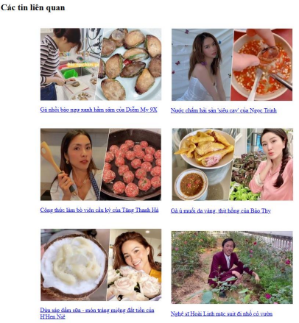11
Yêu cầu: Sử dụng thuộc tính transform thích hợp để khi người dùng hover chuột qua một hình ảnh bất kỳ trên trang thì ảnh sẽ tăng tỉ lệ lên 1.2.
Bài 2. Sử dụng CSS và HTML để thiết kế các mẫu layout sau đây (Lưu ý: tạo file CSS riêng từ bên ngoài). Độ rộng layout web là 1000px, các thành phần còn lại bên trong tự cho theo tỉ lệ như trong hình, background như hình.
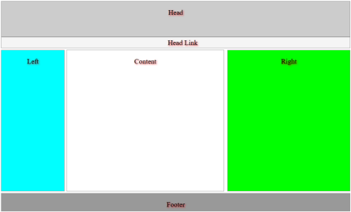Bài 3. Sử dụng CSS và HTML để thiết kế các mẫu layout sau đây (Lưu ý: tạo file CSS riêng từ bên ngoài). Độ rộng layout web là 900px, khoảng cách hở giữa các thành phần là 15px, các thành phần còn lại bên trong tự cho theo tỉ lệ như trong hình.
Header
Left  SideBar | Content | Right  SideBar
Footer

12
3. Bài tập về nhà
Sử dụng CSS và HTML để thiết kế các mẫu layout sau đây (Lưu ý: tạo file CSS riêng từ bên ngoài). Độ rộng layout web là 900px, khoảng cách hở giữa các thành phần là 15px, các thành phần còn lại bên trong tự cho theo tỉ lệ như trong hình.
Logo | Banner
Header – Link
Left | Content | Right
Footer

13

